Кировское областное государственное профессиональное образовательное бюджетное учреждение «Нолинский техникум механизации сельского хозяйства» (КОГПОБУ «НТМСХ»)
МДК.01.02. Подготовка тракторов и сельскохозяйственных машин к работе.
Уважаемые студенты, внимательно изучите тему урока и сделайте краткий конспект и ответить на контрольные вопросы письменно. Работа с интернет-ресурсами выполняется письменно на отдельных листах (вложите потом в тетрадь)
ТЕМА: Основные неисправности и способы устранения машин для уборки, очистки, сортировки, погрузки картофеля к работе.
Цель занятия: изучение основных неисправностей и способов устранения у машин для очистки, сортировки, погрузки картофеля, принципы работы, подготовка и настройка, неисправности и методы устранения, соблюдение правил техники безопасности, пожарной безопасности, электробезопасности и экологической безопасности.
Норма времени: 2 часа
Организация рабочего места: рабочие тетради, ПК
Задание:
1. Изучить материал по теме.
2. Сделайте краткий конспект и ответить на контрольные вопросы письменно.
3.Отправить выполненную работу на электронный адрес
mashkinric@mail.ru
ВОПРОСЫ для изучения:
- Основные неисправности рабочих органов машин для уборки, очистки, сортировки, погрузки картофеля к работе.
- Основные неисправности вспомогательных органов машин для уборки, очистки, сортировки, погрузки картофеля к работе.
- Техника безопасности, противопожарной безопасности, экологической безопасности при работе с машинами для уборки, очистки, сортировки, погрузки картофеля.

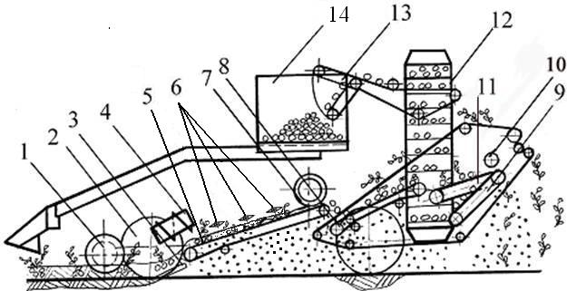
Для самостоятельного изучения данной темы и вопросов необходимо внимательно изучить содержание предыдущих уроков по теме и выполнить домашнюю работу по форме:
- Выполнить таблицу по теме «Подготовка для очистки, сортировки, погрузки картофеля к работе:

№ | Рабочие и вспомогательные органы | Назначение

- К чему приведет увеличение или уменьшение глубины хода подкапывающих рабочих органов картофелеуборочного комбайна?
- Перечислите, какие передачи применяются для передачи крутящего момента на картофелеуборочном комбайне.
- Какие предохранительные муфты вы знаете, перечислите и выполните схему.
- Перечислите агротребования при уборке картофеля.

Выполнение возможно в программе Word.

